Stampa Residenti Estero per Elezioni
Permette la stampa degli elenchi o cartoline (a seconda del testo indicato nella videata) degli Aire
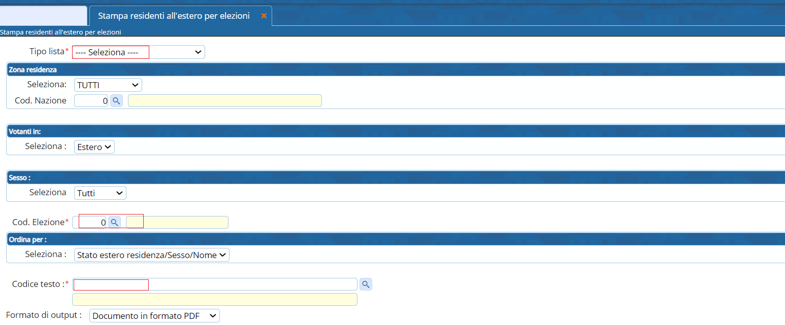
ATTENZIONE: si tenga presente che se si sono aggiunti o modificati soggetti a mano, cancellando l’archivio e ricreandolo il lavoro manuale DOVRÀ essere rifatto.

